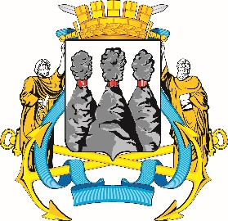
ГОРОДСКАЯ ДУМА
ПЕТРОПАВЛОВСК-КАМЧАТСКОГО
ГОРОДСКОГО ОКРУГА

ПРЕДСЕДАТЕЛЬ
ПОСТАНОВЛЕНИЕ

05.03.2024 № 26

О награждении Почетными грамотами Городской Думы Петропавловск-Камчатского городского округа

В соответствии с Решением Городской Думы Петропавловск-Камчатского городского округа от 31.10.2013 № 145-нд «О наградах и почетных званиях Петропавловск-Камчатского городского округа» и протоколом заседания Комиссии Городской Думы Петропавловск-Камчатского городского округа по наградам от 04.03.2024 № 21

ПОСТАНОВЛЯЮ:

за значительный вклад в развитие рыбной отрасли на территории Петропавловск-Камчатского городского округа, добросовестный труд и высокий уровень профессионализма наградить Почетными грамотами Городской Думы Петропавловск-Камчатского городского округа следующих работников рыбной промышленности:
Гайдукова Александра Владимировича – капитана РС «Малки-1» общества с ограниченной ответственностью «КЗБ-Донка»;
Елпаева Андрея Геннадьевича – капитана на судне РКМРТ «Фортуна» индивидуального предпринимателя Налетовой Виктории Валерьевны;
Мельникова Виктора Николаевича – матроса обработки СРТМ «Владимир Никора» акционерного общества «Северо-Курильская база сейнерного флота».

Председатель Городской Думы Петропавловск-Камчатского  городского округа |  | А.С. Лиманов

